
2021学年深圳市福田区五年级（下）期末数学试卷
一、填空题。（每空1分，共24分）
1．（4分）数线。在□里填上适当的小数或分数。
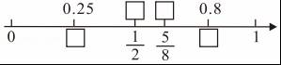
2．（2分）倒数。 和互为倒数； 的倒数是0.01。
3．（4分）比较大小。在〇里填上“＞”“＜”或“＝”，在横线上填上适当的数。
3²〇2³ | 1.05升〇1500毫升
× ＝1 | ÷ ＞
4．（2分）田田用铁丝围成一个等边三角形，每边长为米，它的周长是 米。鹏鹏用1米长的铁丝围成一个正方体，这个正方体的棱长是 米。
5．（3分）图形的体积。下列图形都是用1cm³正方体摆成的，它们的体积各是多少？
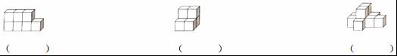
6．（2分）图书价格。书城开展促销活动，所有图书一律八折出售。请填写如下表。
图书名称 | 原价（单位：元） | 现价（单位：元）
《写给儿童的中国历史》 | 355
《神奇校车•桥梁书版》 |  | 120
7．（2分）太空探索。
（1）2015年，我国暗物质粒子探测卫星“悟空”发射升空。“悟空”的身材比一般的卫星小巧，长宽高分别是1.5米、1.5米、1.2米，像盒银白色的长方体蛋糕。这颗卫星的体积是 立方米。
（2）2013年，我国首辆月球车“玉兔号”顺利驶抵月球表面。2021年，我国自主研制的“祝融号”火星车着陆于火星乌托邦平原南部。“玉兔号”月球车的质量为140千克，是“祝融号”火星车质量的，“祝融号”火星车的质量是 千克。
8．（5分）双城记。如图是AB两城2017年月平均气温统计图。
（1）这两座城市气温最接近的是 月；气温相差最大的是 月。
（2）“美人蕉”喜温暖湿润气候，适宜生长温度15～30℃，适合种植在图中的 城。
（3）如图AB两城中，有一个是国家历史文化名城长沙，长沙四季分明，春秋两季短，夏冬两季长。图中 城是长沙，长沙当年最低月平均气温是 。
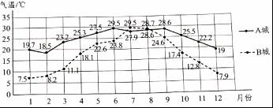
二、选择题。（每小题2分，共16分每小题给出4个选项，其中只有一个选项是符合题意的正确选项，把正确答案的序号填在括号里）
9．（2分）下列算式中，计算结果最大的是（ ）
A．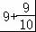 B．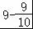 C．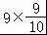 D．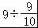
10．（2分）一台冰箱的容积约是150（ ）
A．cm³ B．L C．mL D．m³
11．（2分）数学期末考试，鹏鹏所在的班级平均分是92分，田田所在班级的平均分是90分。他俩这次的数学成绩相比，结果是（ ）
A．鹏鹏好 B．田田好
C．一样好 D．以上三种情况都有可能
12．（2分）将如图的展开图围成一个正方体，“祝”字相对的是（ ）字。
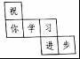
A．学 B．习 C．进 D．步
13．（2分）如图为X台风的大致路径。以下说法，错误的是（ ）
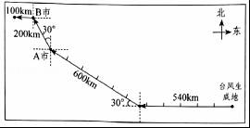
A．台风生成以后，先是沿正西方向移动540km
B．然后改变方向，向北偏西30°方向移动600km到达A市
C．接着从A市向北偏西30°方向移动200km到达B市
D．最后从B市又向正西方向移动100km
14．（2分）如图是用8个小正方体拼成的，如果拿走上面1个。以下说法，正确的是（ ）
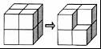
A．表面积不变，体积不变 B．表面积不变，体积变小
C．表面积变大，体积变小 D．表面积变小，体积变小
15．（2分）我们知道，正方体是特殊的长方体，正方体和长方体的关系就像什么？（ ）
A．苹果和水果的关系 B．课桌和椅子的关系
C．哥哥和弟弟的关系 D．窗户和窗帘的关系
16．（2分）把4个同样的礼品盒包装在一起，以下方法，最节省包装纸的是（ ）
A．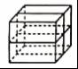
B．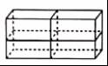
C．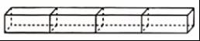
D．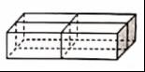
三、计算题。（共25分）
17．（2分）画一画，算一算。
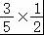＝
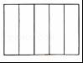

18．（8分）直接写出得数。
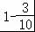＝ | 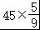＝ | 0÷＝ | 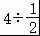＝
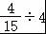＝ | 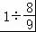＝ | 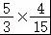＝ | 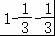＝
19．（6分）用你喜欢的方法计算。
（1）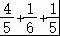 | （2）﹣（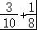）
20．（9分）解方程。
（1）x÷8＝ | （2）3y﹣y＝60 | （3）a＝12
四、观察操作。（4+2+4，共10分）
21．（4分）鹏鹏用“排水法”测量石头的体积（如图）。水的体积是 mL，石头的体积是 cm³。
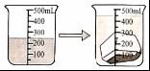
22．（2分）神秘岛。海面上有一座灯塔，神秘岛在灯塔的北偏东60°方向10千米处，请画出神秘岛的位置。
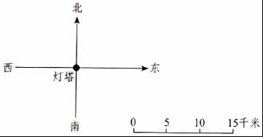

23．（4分）露在外面的面。将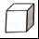按下面的方式摆放在桌面上。
（1）按照这样的方式摆放，2个小正方体有 个面露在外面；
（2）按照这样的方式摆放，4个小正方体有 个面露在外面；
（3）如果露在外面的面有11个，是摆了 个小正方体；
（4）这种摆法，露在外面的面的个数和小正方体的个数之间有什么变化规律？可以用文字或列表、关系式等方式说明。
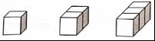
五、解决问题。（共25分）
24．（5分）学校的长方形足球场，长110m，宽是长的，要给这个足球场铺上草皮，需要多少平方米草皮？
25．（5分）小张和小李用20分钟合作打了一份5000个字的文件，小张平均每分钟打字130个，小李平均每分钟打多少个字？（列方程解）
26．（11分）孔明灯
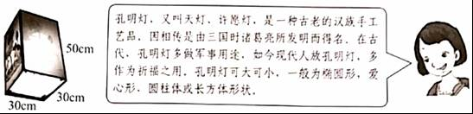
孔明灯、又叫天灯、许愿灯，是一种古老的汉族手工艺品。因相传是由三国时诸葛亮所发明而得名。在古代，孔明灯多做军事用途，如今现代人放孔明灯，多作为祈福之用。孔明灯可大可小，一般为椭圆形，爱心形、圆柱体或长方体形状。
如图是一个长方体形状的孔明灯，它的底面为边长30cm的正方形，高50cm。
（1）除一个底面外，它的其他面都要糊上安全阻燃棉纸，制作这个孔明灯至少需要多少平方厘米的安全阻燃棉纸？
（2）这个孔明灯的体积是多少立方厘米？
（3）制作一个这样的孔明灯框架需要的材料有：50cm的长竹条4根、30cm的短竹条8根。王叔叔现在有长竹条20根、短竹条35根，请问王叔叔能用这些材料制作多少个这样的孔明灯框架？（温馨提醒：长竹条和短竹条都不能折断、不能拼接哦！）
27．（4分）为了备战学校运动会一分钟跳绳比赛，五1班和五2班都进行了班级预选赛。下面是两个班的成绩统计图。
（1）比较两个班的成绩，你认为哪个班总体成绩好？为什么？
（2）如果两个班各选5人代表本班参加团体赛，你认为哪个班可能胜出？为什么？
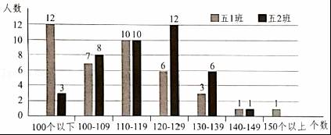

2020-2021学年广东省深圳市福田区五年级（下）期末数学试卷
参考答案与试题解析
一、填空题。（每空1分，共24分）
1．【分析】小数化成分数：原来有几位小数，就在1的后面写几个零作分母，把原来的小数去掉小数点作分子，能约分的要约分；
分数化成小数：用分子除以分母，能除尽的就化成有限小数，有的不能除尽，不能化成有限小数的，一般保留三位数。
【解答】解：
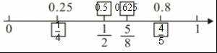
【点评】此题考查了数轴的认识和小数与分数的互化，要熟练掌握。
2．【分析】倒数的意义：乘积是1的两个数互为倒数。
【解答】解：3×＝1
100×0.01＝1
3和互为倒数；100的倒数是0.01。
故答案为：3、100。
【点评】要熟练掌握求倒数的方法：求一个分数的倒数，把这个分数分子和分母互换位置，求小数的倒数时，要先把小数化成分数。
3．【分析】3²表示2个3相乘，即3²＝3×3＝9，2³表示3个2相乘，即2³＝2×2×2＝8，9＞8；
1.05升＝1050毫升，1050毫升＜1500毫升；
根据倒数的意义及求法，×＝1（或根据乘法算式中各部分间的关系，积÷一个因数＝另一个因数）；
一个大于0的数除以一个大于0而小于1的数，其商大于这个数，答案不唯一，只大填大于0而小于1的数即可。
【解答】解：
3²＞2³ | 1.05升＜1500毫升
×＝1 | ÷（答案不唯一，填大于0而小于1的数均可）＞
故答案为：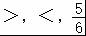，，（答案不唯一，填大于0而小于1的数均可）。
【点评】此题考查的知识点：乘方的意义、体积（容积）的名数大小比较、倒数的意义及求法、分数除法的计算、分数的大小比较等。
4．【分析】等边三角形，每边长为米，它的周长是3个边长，即×3＝米；鹏鹏用1米长的铁丝围成一个正方体，这个正方体有12条棱，它的棱长就是1÷12＝米。
【解答】解：×3＝（米）
1÷12＝（米）
答：等边三角形的周长是米。这个正方体的棱长是米。
故答案为：，。
【点评】此题考查了三角形的周长和正方体棱长的计算方法，要熟练掌握。
5．【分析】根据图示数出各图形的个数即可。
【解答】解：如图：
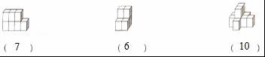
【点评】本题主要考查图形的计数，关键是按一定规律数图形的个数。
6．【分析】八折出售，即按原价的80%出售。《写给儿童的中国历史》原价已知，根据百分数乘法的意义，用原价乘80%就是现价；《神奇校车•桥梁书版》现价已知，根据百分数除法的意义，用现价除以80%就是原价。
【解答】解：八折＝80%
355×80%＝284（元）
120÷80%＝150（元）
图书名称 | 原价（单位：元） | 现价（单位：元）
《写给儿童的中国历史》 | 355 | 284
《神奇校车•桥梁书版》 | 150 | 120
故答案为：284，150。
【点评】此题是考查百分数乘、除法的意义及应用。已知一个数的百分之几是多少，求这个数，用已知数除以它所对应的百分率；求一个数的百分之几是多少，用这个数乘百分率。
7．【分析】（1）根据长方体体积计算公式“V＝abh”即可解答。
（2）把“祝融号”火星车质量看作单位“1”，则“玉兔号”月球车的质量相当于“祝融号”火星车质量的，根据分数除法的意义，用“玉兔号”月球车的质量除以，就是“祝融号”火星车的质量。
【解答】解：（1）1.5×1.5×1.2＝2.7（立方米）
答：这颗卫星的体积是2.7立方米。
（2）140÷＝240（千克）
答：“祝融号”火星车的质量是240千克。
故答案为：2.7，240。
【点评】此题主要考查了长方体的体积计算、分数除法的意义及应用。
8．【分析】（1）这两座城市气温最接近的月是两个气温差最小；气温相差最大的月是气温差最大；
（2）美人蕉”喜温暖湿润气候，适宜生长温度15～30℃，由图可知A城气温适合种植；
（3）根据“四季分明，春秋两季短，夏冬两季长”，判断出B城是长沙。
【解答】解：（1）这两座城市气温最接近的是8月；气温相差最大的是1月。
（2）“美人蕉”喜温暖湿润气候，适宜生长温度15～30℃，适合种植在图中的A城。
（3）如图AB两城中，有一个是国家历史文化名城长沙，长沙四季分明，春秋两季短，夏冬两季长。图中B城是长沙，长沙当年最低月平均气温是7.5℃。
故答案为：8；1；A；B；7.5℃。
【点评】本题为复式折线统计图，分析统计图中数据，根据统计图的数据解决问题。
二、选择题。（每小题2分，共16分每小题给出4个选项，其中只有一个选项是符合题意的正确选项，把正确答案的序号填在括号里）
9．【分析】按照分数加减乘除计算方法分别计算出各选项的值，再比较即可。
【解答】解：A.9+＝9.9
B.9﹣＝8.1
C.9×＝8.1
D.9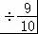＝10
10＞9.9＞8.1
所以计算结果最大的是9。
故选：D。
【点评】熟练掌握分数的加减乘除的计算方法是解题的关键。
10．【分析】根据生活经验以及对容积单位、体积单位和数据大小的认识，结合实际情况选择合适的单位即可。
【解答】解：一台冰箱的容积约是150L。
故选：B。
【点评】此题考查根据情景选择合适的计量单位，要注意联系生活实际、计量单位和数据的大小，灵活地选择。
11．【分析】鹏鹏所在的班级平均分是92分，田田所在班级的平均分是90分，都不能知道他们的确切分数，因此有可能是鹏鹏好，有可能是田田好，也可能是一样好。
【解答】解：他俩这次的数学成绩相比，结果可能是鹏鹏好，有可能是田田好，也可能是一样好。
故选：D。
【点评】此题考查了平均数的特性，要熟练掌握。
12．【分析】根据正方体展开图的11种特征，此数属于正方体展开图的“1﹣3﹣2”型，折成正方体后，汉字“祝”与“进”相对，“你”与“习”相对，“学”与“步”相对。
【解答】解：如图：
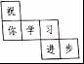
围成一个正方体，“祝”字相对的是“进”字。
故选：C。
【点评】正方体展开图分四种类型，11种情况，每种情况折成正方体后哪些面相对是有规律的，记住规律，能快速解答此类题。
13．【分析】根据图上确定方向的方法“上北下南、左西右东”确定方向，结合图上角度和距离写出台风路线，判断即可。
【解答】解：台风生成以后，先是沿正西方向移动540千米；然后改变方向，向西偏北30°方向移动600km到达A市；接着从A市向北偏西30°方向移动200km到达B市；最后从B市又向正西方向移动100km。所以B说法错误。
故选：B。
【点评】本题主要考查方向的辨别，注意找准观察点掌握基本方位。
14．【分析】根据正方体的特征，从正方体顶点处拿掉小正方体，减少三个面的同时又外露三个面，表面积不变；如果拿走其中一个小正方体，体积会减少1个正方体的体积，因此体积会减少；据此求解即可。
【解答】解：8个小正方体拼成的大正方体，如果拿走其中一个小正方体，表面积不变，体积变小。
故选：B。
【点评】解决本题的关键在于知道从正方体顶点处拿掉小正方体，减少三个面的同时又外露三个面，表面积不变。
15．【分析】正方体是长、宽、高都相等的长方体，长方体包括正方体，它们之间的关系是“包含”关系，即长方体包含正方体。据此解答。
【解答】解：苹果是水果中一种，水果包括苹果等多种水果。由此可知，正方体和长方体的关系就像苹果和水果的关系。
故选：A。
【点评】此题考查的目的是理解掌握长方体、正方体的特征及应用。
16．【分析】要想更省包装纸，需使表面积最小，则把4个礼品盒最大的面重复叠在一起，这样最节省包装纸。
【解答】解：观察四个图，发现选项A是把最大的面重复叠在一起。
故选：A。
【点评】此题考查的目的是理解掌握长方体表面积的意义及应用．明确：要使拼组后的表面积最小，则把最大的面相粘合。
三、计算题。（共25分）
17．【分析】×：表示把长方形平均分成5份，取其中的3份，再把这3份平均分成2份，取其中的1份，据此解答。
【解答】解：
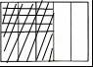
×＝
故答案为：。
【点评】解决本题根据分数的意义和分数乘法的意义进行求解。
18．【分析】根据分数减法和乘除法的计算方法进行计算。
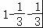，根据减法的性质进行计算。
【解答】解：
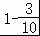＝ | 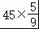＝25 | 0÷＝0 | 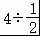＝8
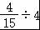＝ | 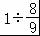＝ | 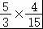＝ | 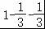＝
【点评】口算时，注意运算符号和数据，然后再进一步计算。
19．【分析】（1）根据加法交换律进行计算；
（2）根据减法的性质进行计算。
【解答】解：（1）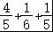
＝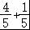+
＝1+
＝1

（2）﹣（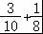）
＝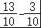﹣
＝1﹣
＝
【点评】考查了运算定律与简便运算，四则混合运算。注意运算顺序和运算法则，灵活运用所学的运算定律简便计算。
20．【分析】（1）根据等式的基本性质，方程两边同时乘8即可；
（2）先把方程左边化简为2y，两边再同时除以2即可；
（3）方程两边同时乘即可。
【解答】解：（1）x÷8＝
x÷8×8＝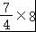
x＝14

（2）3y﹣y＝60
2y＝60
2y÷2＝60÷2
y＝30

（3）a＝12
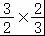a＝12×
a＝18
【点评】熟练掌握等式的基本性质是解题的关键。
四、观察操作。（4+2+4，共10分）
21．【分析】根据图1可知水的体积是250毫升，用放入石头后的体积（450毫升）减去水的体积，就是石头的体积。
【解答】解：450﹣250＝200（毫升）
200毫升＝200立方厘米
答：水的体积是250mL，石头的体积是200cm³。
故答案为：250；200。
【点评】本题主要考查某些实物体积的测量方法。
22．【分析】根据图上确定方向的方法“上北下南、左西右东”，确定方向，结合实际距离和比例尺求图上距离，完成作图即可。
【解答】解：10÷5＝2（厘米）
如图：
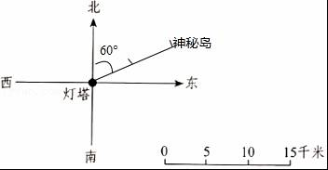
【点评】此题主要考查依据方向（角度）和距离判定物体位置的方法以及线段比例尺的意义。
23．【分析】1个小正方体有5个面露在外面，再增加一个正方体，2个小正方体有8个面露在外面；3个小正方体有11个面露在外面；每增加1个正方体露在外面的面就增加3个，则n个正方体有：5+（n﹣1）×3（个）面露在外面；由此求解即可。
【解答】解：（1）5+3＝8（个）
答：2个小正方体有8个面露在外面。
（2）8+3+3
＝11+3
＝14（个）
答：4个小正方体有14个面露在外面。
（3）如果露在外面的面有11个，是摆了3个小正方体；
（4）1个小正方体有5个面露在外面，可以写成5+3×0；
2个小正方体有8个面露在外面，可以写成：5+3×1；
3个小正方体有11个面露在外面，可以写成：5+3×2；
则n个正方体有：5+（n﹣1）×3（个）面露在外面；
5+（n﹣1）×3
＝5+3n﹣3
＝3n+2
答：这种摆法，露在外面的面的个数和小正方体的个数之间的关系是：n个正方体露在外面的面的个数＝3n+2（个）。
故答案为：8；14；3。
【点评】解答此题应根据题意，进行推导，得出规律：1个小正方体露出5个面，每增加1个小正方体增加3个面。
五、解决问题。（共25分）
24．【分析】把长看作单位“1”，根据求一个数的几分之几是多少，用乘法求出宽，再根据长方形的面积公式：S＝ab，把数据代入公式解答。
【解答】解：110×（110×）
＝110×70
＝7700（平方米）
答：需要7700平方米草皮。
【点评】此题主要考查长方形面积公式的灵活运用，关键是熟记公式。
25．【分析】设小李平均每分钟打x个字，根据等量关系式：工作效率和×工作时间＝工作总量，列出方程求解即可。
【解答】解：设小李平均每分钟打x个字。
（130+x）×20＝5000
（130+x）×20÷20＝5000÷20
130+x﹣130＝250﹣130
x＝120
答：小李平均每分钟打120个字。
【点评】解决本题的关键在于找到等量关系式：工作效率和×工作时间＝工作总量。
26．【分析】（1）根据长方体表面积公式S＝2ab+2ah+2bh，结合孔明灯没有底面的实际情况解答即可；
（2）根据长方体体积公式V＝abh解答即可；
（3）计算出王叔叔长竹条、短竹条分别满足多少个孔明灯的要求，取值小的即可。
【解答】解：（1）30×30+30×50×2+30×50×2
＝900+3000+3000
＝6900（平方厘米）
答：制作这个孔明灯需要6900平方厘米的安全阻燃纸。

（2）30×30×50
＝900×50
＝45000（立方厘米）
答：这个孔明灯的体积是45000立方厘米。

（3）20÷4＝5（个）
35÷8＝4（个）……3（根）
4＜5
答：王叔叔能用这些材料制作4个这样的孔明灯框架。
【点评】本题主要考查了长方体表面积、体积、棱长知识点，熟练掌握长方体表面积、体积公式是解答本题的关键。
27．【分析】（1）根据复式条形统计图的特点，比较两个班跳绳个数较多的人数哪个班比较多即可。
（2）比较前5名的成绩哪个班好即可。
【解答】解：（1）我认为：五2班的总体成绩好，因为五2班120个以上的人数较多。
（2）我认为：五2班可能胜出，因为五1班前5名的成绩比五2班好。（答案不唯一。）
【点评】本题主要考查从统计图表中获取信息，关键利用复式条形统计图的特点做题。

